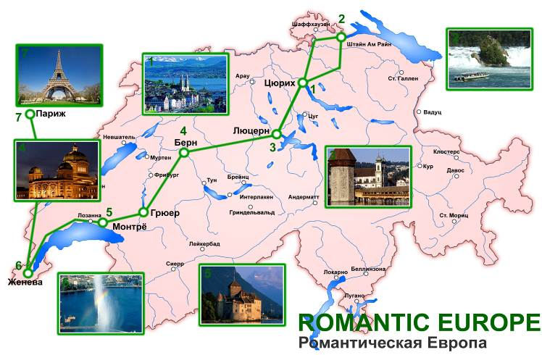
„Романтическая Европа“
Romantic Europe 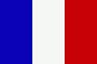
9 дней / 8 ночей
Цюрих – Берн – Женева - Париж

Эта программа позволит Вам не только открыть для себя Швейцарию, но познакомиться с прекрасным и романтическим Парижем.

Базовые цены на человека в двухместном номере
Евро 1320 (без авиаперелёта)

- Питание: завтраки (шведский стол)
- только 4* отели
- экскурсии с русскоговорящими гидами по программе
- входные билеты согласно программе входят в стоимость тура
- В стоимость включены ж/д билеты 2-го класса
- Проживане в отелях в номере dbl/twin/trpl

Скидки
Евро 55 на одного ребёнка до 12 лет с двумя взрослыми в двухместном номере;

Гостиницы (либо другая такого же уровня)

Цюрих 2 ночи Courtyard by Marriott 4*
Берн 2 ночи Savoy 4*
Женева 2 ночи Crowne Plaza / NH Rex 4*
Париж 2 ночи Mercure Opera Garnier 4*

Доплаты (цены нетто на человека)
Евро 330 за одноместное размещение
Евро 65 за 1 дополнительную ночь в Цюрихе в двухместном номере
Евро 100 за 1 дополнительную ночь в Цюрихе в одноместном номере
Евро 95 за 1 дополнительную ночь в Париже в двухместном номере
Евро 160 за 1 дополнительную ночь в Париже в одноместном номере

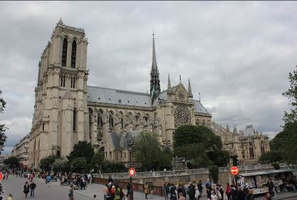
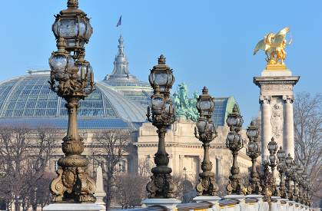
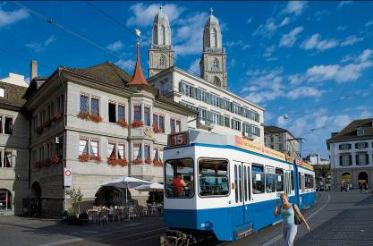
Даты отправления групп
05 – 13 Апреля 19 – 27 Июля
12 – 20 Апреля 26 Июля – 03 Августа
19 – 27 Апреля 02 – 10 Августа
26 Апреля – 04 Мая 09 – 17 Августа
03 – 11 Мая 16 – 24 Августа
10 – 18 Мая 23 – 31 Августа
17 – 25 Мая 30 Августа – 07 Сентября
24 Мая – 01 Июня 06 – 14 Сентября
31 Мая – 08 Июня 13 – 21 Сентября
07 – 15 Июня 20 – 28 Сентября
14 – 22 Июня 27 Сентября – 05 Октября
21 – 29 Июня 04 – 12 Октября
28 Июня – 06 Июля 11 – 19 Октября
05 – 13 Июля 18 – 26 Октября
12 – 20 Июля 25 Октября – 02 Ноября

Дополнительные экскурсии
(цены нетто на человека)
Евро 125 Этнографический музей и сыроварня в Аппенцель, Княжество Лихтенштейн, (от 10 чел.)
Евро 65 Интерлакен / Гриндельвальд
(от 10 чел.)
Евро 35 экскурсия на шоколадную фабрику Stettler с дегустацией шоколада. (от 10 чел.)
Евро 75 Лувр с гидом ( 2ч 30 м) (от 4 чел.)
Евро 175 Спектакль с ужином в кабаре Мулен Руж или в Кабаре Лидо (от 2 чел.)
Программа тура

1 День Прибытие в Цюрих
Русскоговорящий гид встречает группу в аэропорту Цюриха, 2-часовая обзорная экскурсия по городу, посещение делового и торгового центра, Старого города, набережной озера, Липового дворика, панорамной площадки. Экскурсия включает знакомство с основными достопримечательностями Цюриха, историей и современной жизнью города, возможность сделать фото на фоне городской панорамы.

2 День Цюрих
Завтрак в отеле. Экскурсия в Штайн-ам-Райн (средневековый город на границе с Германией, известный старинными зданиями с фресками на фасадах). Остановка у самого большого водопада Европы - Райнфаль (Входные билеты на водопады включены в стоимость тура).
Возвращение в Цюрих.
Пешеходная экскурсия по Цюриху для туристов, которые не посетили экскурсию в первый день (от 2х человек).
Дополнительная экскурсия в государство Лихтенштейн с дегустацией вин. Поездка в этнографический музей города Аппенцель с посещением сыроварни и дегустацией сыра (входные билеты и дегустация включены в стоимость экскурсии; туристы самостоятельно осматривают музей).
3 День Цюрих – Люцерн – Берн
Завтрак в отеле. Переезд в Люцерн по панорамному маршруту. Короткий обзор центра Люцерна, Часовенного моста, посещение монумента Лев – визитной карточки города. Переезд в Берн по долине Энтлебух. По прибытии в Берн 2-часовая экскурсия по городу с осмотром главных достопримечательностей: Кафедрального собора (внешний осмотр), Медвежьей ямы, часовой башни, здания правительства и аркад старого города. Архитектурный ансамбль старого центра Берна внесен в список мирового культурного наследия Юнеско. Размещение в отеле. Свободное время.
4 День Берн
Завтрак в отеле. Свободный день.
Дополнительная экскурсия в Бернские Альпы. Во время экскурсии знакомство с историей и красотами Бернских Альп, посещение курорта Интерлакен, расположенного в живописной долине между двух озер и горнолыжного курорта Гриндельвальд. Уникальная возможность увидеть типичные швейцарские шале на фоне высочайших Альпийских вершин укрытых вечными снегами.
5 День Берн – Грюйер – Монтре - Шильонский замок – Веве – Женева
Завтрак в отеле. Переезд в Женеву через Грюйер – Монтрё – Веве. Во время поездки: посещение средневекового города Грюйер, расположенного на живописной скале над долиной. Посещение Шильонского замка, прославленного Лордом Байроном, прогулка по цветочной набережной жемчужины Швейцарской Ривьеры – Монтре, на которой можно увидеть памятники В.Набокову и Ф. Меркури. (Входные билеты в Шильонский замок включены в стоимость тура). Короткая прогулка по набережной и старинной улице Веве с посещением памятников Чарли Чаплину и Н.В. Гоголю, жившим в этом городе. По прибытии в Женеву - размещение в отеле и свободное время.
6 День Женева
Завтрак в отеле. Обзорная 3-часовая экскурсия по городу с осмотром основных достопримечательностей и знакомством с историей города. Посещение старого центра города, парков и набережных, района международных организаций (посещение ООН не предусмотрено программой экскурсии, возможно в свободное время).
Дополнительная экскурсия на шоколадную фабрику Stettler. Во время визита вы узнаете много нового и интересного об истории шоколада. Девизом искусных шоколатье фабрики Stettler является: «Достижение совершенства», своё непревзойдённое мастерство они демонстрируют через шедевры шоколадного искусства. У вас будет возможность насладиться неповторимым в своем роде сочетанием вкуса и аромата шоколада. А по окончании экскурсии Вам подарят небольшой презент на память об этом незабываемом дне.
7 День Женева-Париж
Завтрак в отеле. Самостоятельный переезд на поезде Женева-Париж. Встреча на вокзале в Париже. Трансфер в отель.
Дополнительные экскурсии:
Лувр с гидом (2ч 30 м) Вы отправитесь на экскурсию в Лувр с гидом в частности для ознакомления с тремя самыми известными произведениями искусства (Венера Милосская, Ника Самофракийская и Джаконда Леонардо Да Винчи). Вам будет предоставлено время для свободного осмотра самого большого музея в мире.
Спектакль с ужином в кабаре Мулен Руж (Меню Мистингет) или в Кабаре Лидо (меню Плезир)
8 День Париж
Завтрак в отеле. Обзорная экскурсия по Парижу – возможность познакомиться с главными достопримечательностями Парижа, вкл. Нотр-Дам, Опера Гарнье, Лувр, Триумфальную Арку и Эйфелеву башню и другие.

9 День Париж
Завтрак в отеле.
Трансфер в Аэропорт. Вылет в Москву.

